Федеральное государственное бюджетное образовательное учреждение высшего образования

«Саратовский государственный технический университет   
имени Гагарина Ю.А.»

Кафедра «Техническая механика и мехатроника»

Практическая работа №1

по дисциплине: «Искусственный интеллект и нейрокомпьютеры»

на тему: «Разработка нейронной сети для распознавания линий»

Выполнил: студент группы б -МХРТ-41

ИММТ

форма обучения: очная

Куприн Максим Сергеевич

Проверил:

Старший преподаватель

Ревякин Владислав Анатольевич

Саратов 2024

**Цель:**

Разработать программное обеспечение, реализующее работу нейронной сети для распознавания вертикальных линий.

**Задачи:**

1. С применением языка высокого уровня Python разработать класс, реализующий поведение схожее с поведением нервной клетки (нейрона), основанное на модели МакКаллока-Питтса;
2. Провести апробацию разработанного класса, решив задачу определения вертикальной линии.

**Решение**

С применением языка высокого уровня Python разработан класс Neuron, реализующий поведения и свойства модели нейрона МакКаллока-Питтса., дополненные возможностью смены функции активации.

Класс Neuron содержит следующие поля:

* inputs – список входных значений нейрона;
* weights – список весов нейрона;
* activation – Enum, описывающий тип функции активации;
* normalize – опция отвечающая за нормализацию входных значений нейрона при его расчете;
* offset – смещение значения взвешенной суммы нейрона;
* output – выходное значение нейрона;
* error – величина ошибки, используется при обучении;
* gradient – градиент ошибки, используется при обучении;
* initial_weights – список изначальных весов, используется при обучении.

Класс Neuron содержит один метод calculate, выполняющий расчет выходного значения нейрона в соответствии с моделью МакКаллока-Питтса. Блок-схема метода представлена на рисунке 1.

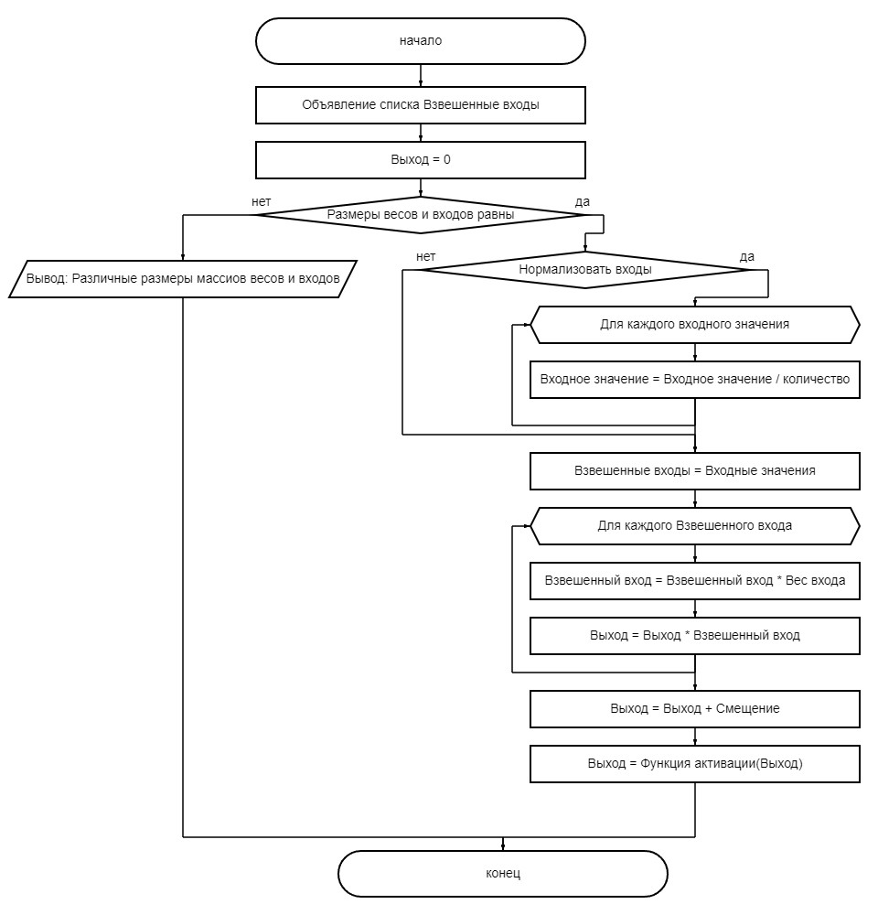

Рис. 1. Блок-схема метода calculate

**Результат**

Проведено тестирование разработанного программного обеспечения. С применением языка Python была разработана тестовая программа, определяющая вертикальную полосу на матрице 3x3.

Созданы три экземпляра класса Neuron (рис. 2), по одному на вертикальную линию. Заданы веса для каждого экземпляра (рис. 3).

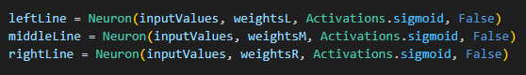

Рис. 2. Экземпляры класса Neuron

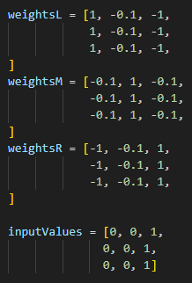

Рис. 3. Веса

Проведен расчет выходных нейронов для каждого расположения вертикальной линии. Выведены выходные значения для каждого нейрона. Результаты представлены на рисунке 4.

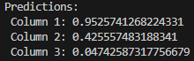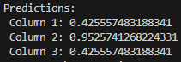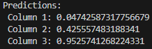

Рис. 4. Результаты работы метода calculate

**Заключение**

В ходе выполнения работы разработано программное обеспечение, реализующее работу нейронной сети для распознавания вертикальных линий. Проведено тестирование программного обеспечения, подтвердившее его работоспособность.